- 浮水印檔案下載
- 競賽當天會提供有浮水印的PNG空白圖檔下載，以避免學生尺寸格式不正確，浮水印可覆蓋。
- 請事先指導學生練習下載，並存在Ｄ或Ｅ槽，檔名：學校＋姓名，以免電腦當機後，因還原系統遺失檔案。


- 學生複賽上傳介面
- 同初賽，以身份證字號登入
- 上傳流程：登入->複賽收件->上傳複賽作品->填寫完畢上傳資料->確認完成
(1)登入->點選「複賽收件」


(2)上傳複賽作品->填寫完畢上傳資料
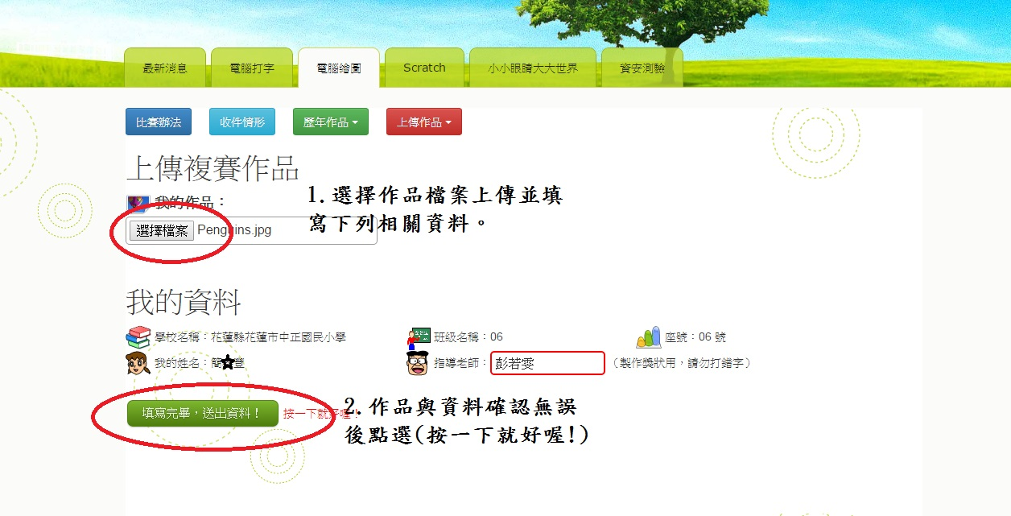
(3)確認完成（按下完成後，學生就不能再上傳作品，除非監考老師解鎖）
